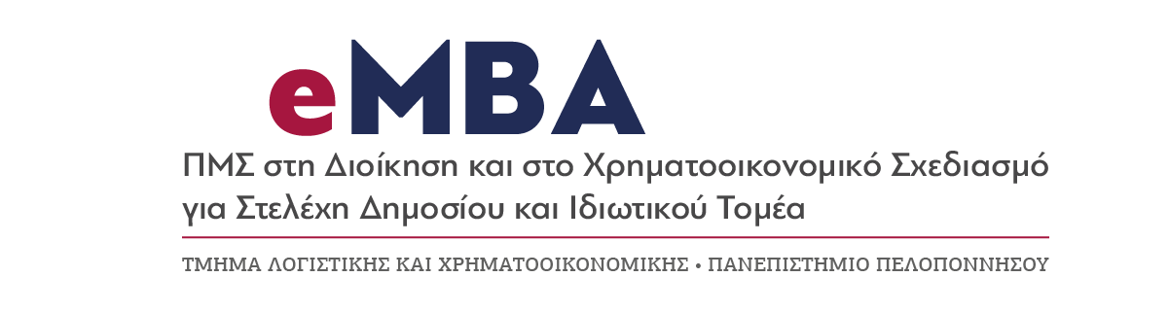
Ενδεικτικό Ωρολόγιο Πρόγραμμα
Ακαδημαϊκό έτος  2020-2021  Χειμερινό εξάμηνο | 18:00 - 20:00 | 10:00 - 12:00 | 12:00 - 14:00 | 16:00 - 18:00 | 18:00 - 20:00
ΔΕΥΤΕΡΑ
ΤΡΙΤΗ
ΤΕΤΑΡΤΗ
ΠΕΜΠΤΗ
ΠΑΡΑΣΚΕΥΗ
ΣΑΒΒΑΤΟ |  | Γενικές Αρχές Μάνατζμεντ - Στρατηγικό Μάνατζμεντ | Στατιστική για Στελέχη Επιχειρήσεων και Οργανισμών | Διοικητική Οικονομική | Ειδικά Θέματα Δικαίου της Ευρωπαϊκής Ένωσης (Εσωτερική Αγορά)
ΚΥΡΙΑΚΗ
Μέσω classroom θα ενημερώνεστε από τον Καθηγητή του κάθε μαθήματος σχετικά με τις ημερομηνίες της σύγχρονης και της ασύγχρονης εκπαίδευσης.

